**数据库作业2**

王安 2021110689

**1.实验目的**

在第一次作业的基础上，继续拓展数据库，增加关于学校管理系统的数据库的更详细的内容，简单学习sql语句并且继续学习 Mysql workbech的使用。

**2.简单的查询语句**

select 要查的内容

from 查找的对象

where 查找的条件

group by 按什么分组

having 使用到函数的条件

order by 按照什么条件排序

**3.学校管理系统的er图**

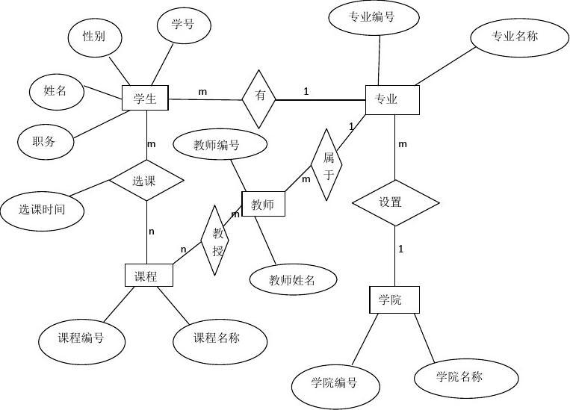

**4.在数据库实际操作**

1.首先将mysql workbench文件中的main_menu.xml换成中文版，使菜单中的操作变为中文，便于操作。

2.新建一个schema，将其命名为school，在左侧菜单显示后即可向新建的school数据库中增添表。按照er图，在数据库table中添加学生、学院、专业、课程和老师表。

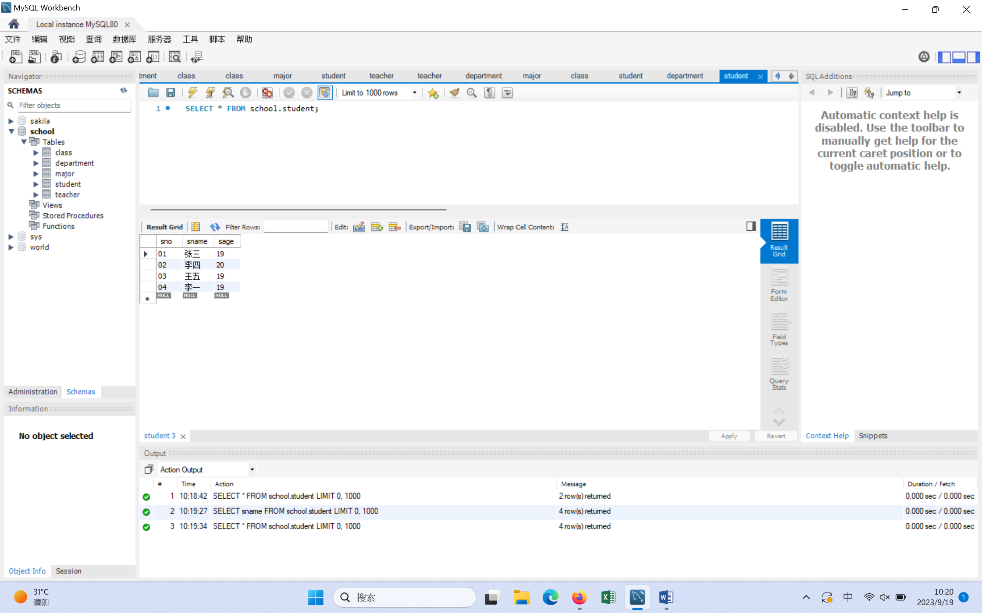

3.向添加的每张表中输入数据，点击左侧菜单栏中的表名，点击最左侧按键，可以看到该表中的colname，在每个元素下直接输入数据并点击apply，数据即可自动保存在每张表中。

4.查询每张表中的内容。使用select语句可以查找简单的需要的信息，例如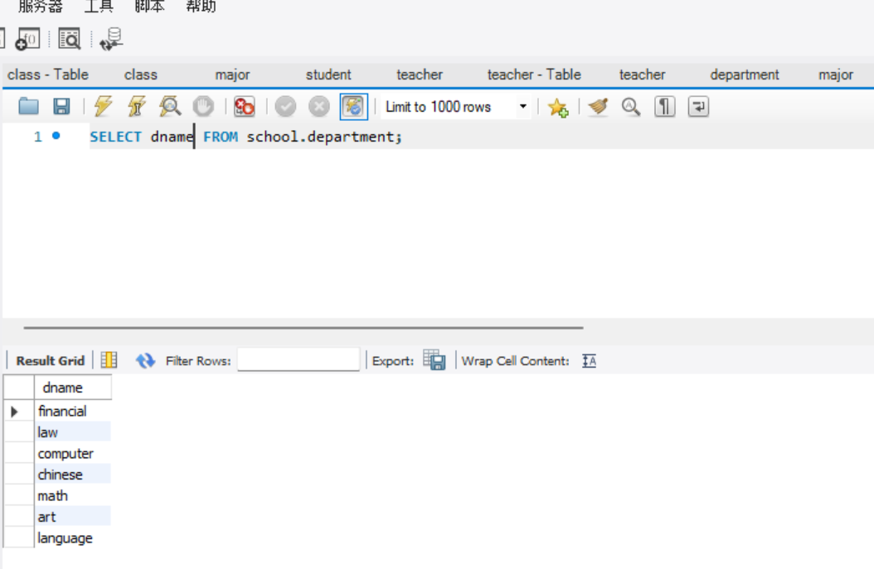

**5.实验小结**

通过本次试验，简单的学会了主键的概念和如何在mysql workbench中建表。并且对数据库进行了数据查询。